**进阶技巧《传奇召唤师》融合技巧说明**

只有扛得住诱惑，方能成就更高霸业！《传奇召唤师》中直接获得的英雄最高为5星，可称霸100级以下战场，但随着敌人不断增强，我们也必须再次强化英雄。此次小编就给大家介绍下游戏内非常重要的融合功能，并附赠一个小技巧。

融合水晶中拥有指定升星和随机融合两个功能，都有各自的优势。

1. 指定升星

选择要升星的英雄，再按要求放入其他指定的英雄，满足条件后即可升星。英雄升星保留原主卡英雄所有等级和装备，而被消耗的的英雄则被分解，返还所有分解应得的奖励。

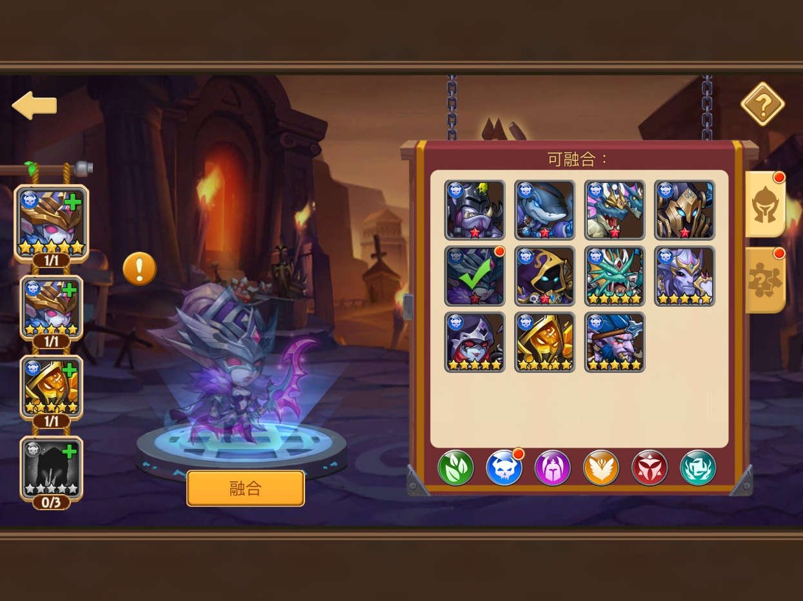

1. 随机融合

放入满足条件的任意英雄，随机获得一个更高星级的英雄，被消耗的的英雄被分解，返还所有分解应得的奖励。

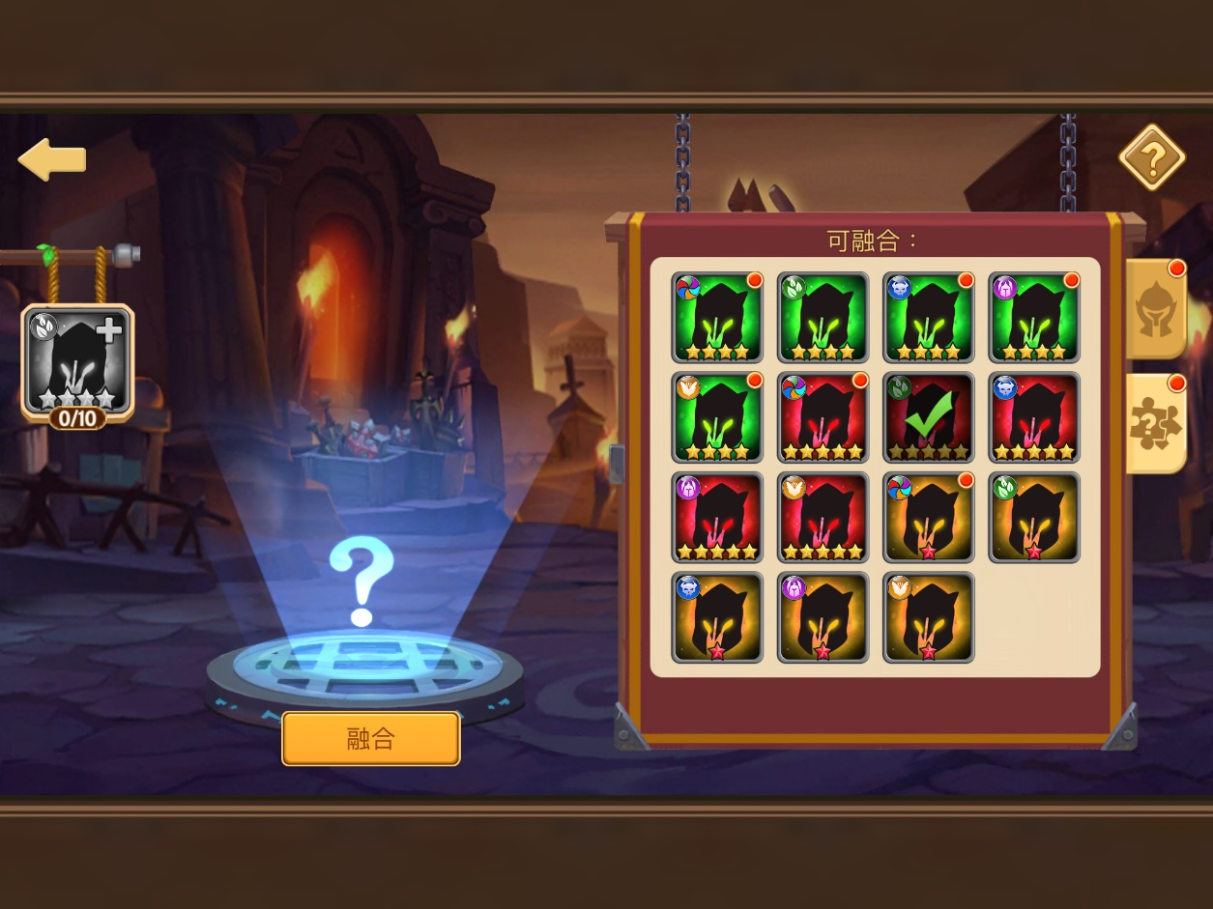

三、区别于技巧

指定升星主要将英雄升级至五星和红一星，升级消耗少，但指定了消耗目标，升级一个五星共需要8张4星和4张3星，升级一个红一星需要6张五星。特别是升级红一星，红此方法最为节省资源。

随机融合可升级英雄至四星、五星和红一星，功能比指定升星多一种，但可升级的阵营少两个，无法指定阵营融合出地牢和蛮夷系英雄。同时，使用随机融合时，消耗材料卡更多，升星一次，需消耗10张材料卡，升级红一星时消耗材料较多，一般不推荐使用。

随机融合比较有技巧性，由于可指定阵营，当我们玩单阵营英雄时（单阵营光环加成更多），需特别注意。比如我们玩神圣阵营，那么融合出4星英雄时，先使用随机方式，材料卡选择除神圣阵营外的英雄，有概率出神圣系；神圣阵营英雄尽量不使用随机模式，除非3星卡特别多时才融合成4星，升神圣5星则必用指定模式，将能节约大量资源。同样升5星英雄时，避免使用神圣阵营4星；而升红一星时，尽量不使用随机融合方式，可在祭坛中用神秘药水转阵营！！！

关于融合的技巧主要将随机融合方面，只有扛得住诱惑，方能成就更高霸业！